

社会福祉法人 大地
特別養護老人ホーム 細江の苑
(募集職種：介護職、看護職、相談員)

開催日時／1月19日（月） 10:00～12:00
住所／浜松市浜名区細江町中川7500-1
定員数／10名（先着順）
集合場所／施設受付
裏 面 も ご 覧 く だ さ い
裏面
スケジュール

10:00 集合(時間厳守 ‼)
10:05～10:15 オリエンテーション
10:15～11:00 施設概要説明・見学
11:00～11:45 相談会
12:00 解散
社会福祉法人 聖隷福祉事業団
介護老人福祉施設 浜北愛光園
(募集職種：介護職)

開催日時／1月16日（金） 10:00～12:00
住所／浜松市浜名区高薗208-2
定員数／10名（先着順）
集合場所／施設入口
浜松市委託事業
共催 静岡県社会福祉人材センター・ハローワーク浜松
ﾒﾃﾞｨｶﾙ・ｹｱ・ｻｰﾋﾞｽ株式会社
愛の家グループホーム浜松富塚
(募集職種：介護職)

開催日時／7月23日（水） 10:00～12:00
住所／浜松市中央区富塚町628-1
定員数／5名（先着順）
集合場所／施設玄関前

注意事項
①参加希望者は、浜松市福祉人材バンクへの電話申込みが必要となります(053-458-920５)
②当日は、現地集合・解散となります
③筆記用具、雇用保険受給中の方は受給資格者証を
お持ちください
④見学会途中でのお帰りはご遠慮ください
※どの職種の方も見学は可能です。

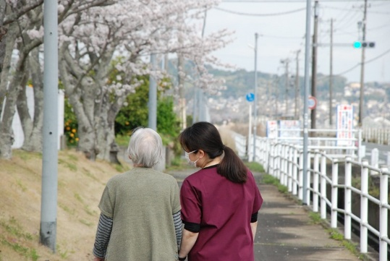
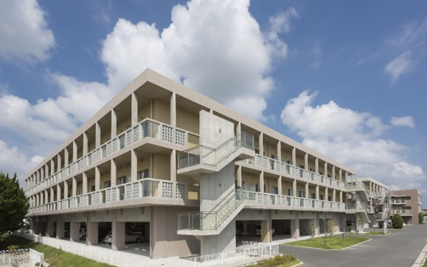

医療法人社団 誠心会
浜北さくら台病院
(募集職種：看護職、介護職、介護補助)

開催日時／1月30日（金） 10:00～12:00
住所／浜松市浜名区四大地9-68
定員数／5名（先着順）
集合場所／病院内受付前
社会福祉法人 庄栄会
特別養護老人ホーム舘山寺の里
(募集職種：介護職、看護職)

開催日時／1月20日（火） 10:00～12:00
住所／浜松市中央区舘山寺町463-1
定員数／5名（先着順）
集合場所／施設入口
浜松市委託事業
共催 静岡県社会福祉人材センター・ハローワーク浜松
ﾒﾃﾞｨｶﾙ・ｹｱ・ｻｰﾋﾞｽ株式会社
愛の家グループホーム浜松富塚
(募集職種：介護職)

開催日時／7月23日（水） 10:00～12:00
住所／浜松市中央区富塚町628-1
定員数／5名（先着順）
集合場所／施設玄関前

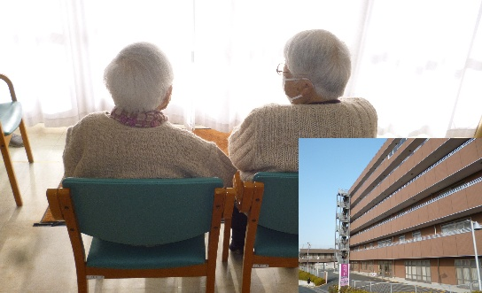
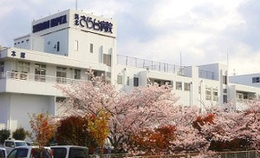
注意事項
①参加希望者は、浜松市福祉人材バンクへの電話申込みが必要となります(053-458-920５)
②当日は、現地集合・解散となります
③筆記用具、雇用保険受給中の方は受給資格者証を
お持ちください
④見学会途中でのお帰りはご遠慮ください
※どの職種の方も見学は可能です。

スケジュール

10:00 集合(時間厳守 ‼)
10:05～10:15 オリエンテーション
10:15～11:00 施設概要説明・見学
11:00～11:45 相談会
12:00 解散

